Catequesis 071223

Viclo C

4º Domingo de Adviento

Domingo de la Virgen Madre

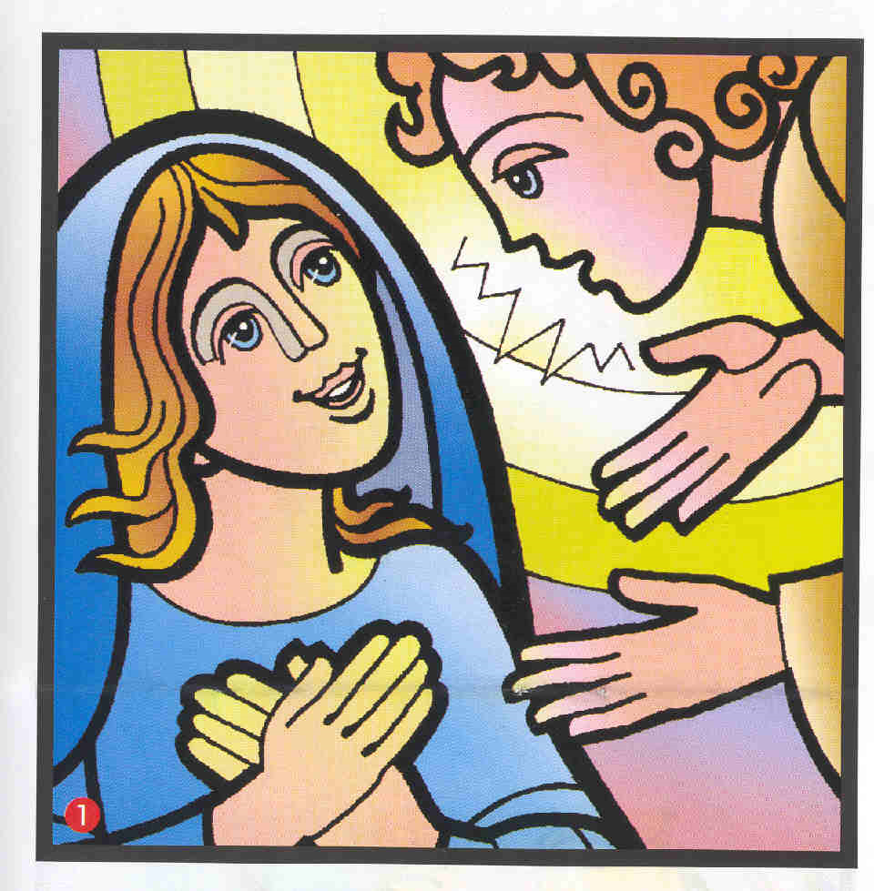

La Navidad es inmediata. Es ya el momento en que pensemos que el Adviento, el tiempo de la esperanza, se termina y comienza el tiempo de la alegría y de la fiesta. Jesús está a la puerta. Todos los pensamientos de los cristianos se deben dirigir a la admirable fiesta de la llegada del Señor

Primera lectura Miqueas 5. 1-4

El profeta Miqueas ya ofrece la última profecía que indica cuándo y dónde de va a llegar el Mesías

Y tú, Belén Efratá, tan pequeña entre los clanes de Judá,
de ti me nacerá el que debe gobernar a Israel:
sus orígenes se remontan al pasado,
a un tiempo inmemorial.
Por eso, el Señor los abandonará
hasta el momento en que dé a luz
la que debe ser madre;
entonces el resto de sus hermanos
volverá junto a los israelitas.
Él se mantendrá de pie y los apacentará
con la fuerza del Señor,
con la majestad del nombre del Señor, su Dios.
Ellos habitarán tranquilos,
porque él será grande hasta los confines de la tierra.
¡Y él mismo será la paz!

Lectura Segunda. Hebreros 10. 5-10

El autor de la carta a los Hebreos dice y ala intención para la que viene el Mesías a la a tierra. Para ser victima de salvación. Para ofrecer un sacrificio redentor que salve a todos los hombres del pecado.
Hermanos. Por eso, al entrar en este mundo, dice el Señor: Sacrificio y oblación no quisiste; pero me has formado un cuerpo. Holocaustos y sacrificios por el pecado no te agradaron.
Entonces dije: ¡He aquí que vengo - pues de mí está escrito en el rollo del libro - a hacer, oh Dios, tu voluntad!
Dice primero: Sacrificios y oblaciones y holocaustos y sacrificios por el pecado no los quisiste ni te agradaron = - cosas todas ofrecidas conforme a la Ley.
Entonces añade: He aquí que vengo a hacer tu voluntad. = Abroga lo primero para establecer el segundo.
Y en virtud de esta = voluntad = somos santificados, merced a la = oblación = de una vez para siempre del = cuerpo = de Jesucristo.

Tercera Lectura. Lucas 1. 39-45

El pensamiento de la Iglesia se dirige ya al hecho de que la Madre del Señor fue elegida por Dios para una concepción virginal. Se recuerda en esta víspera inmediata de la Navidad el hecho de María llevaba en sus entrañas ya al Salvador del mundo, como fue inspirado a su prima Isabel cuando María la visitó para ofrecerla ayuda , ya que, siendo de edad, había concebido un hijo y era la madre del precursor, Juan el Bautista.
“ En aquellos días, se levantó María y se fue con prontitud a la región montañosa, a una ciudad de Judá. Entró en casa de Zacarías y saludó a Isabel.
Y sucedió que, en cuanto oyó Isabel el saludo de María, saltó de gozo el niño en su seno, e Isabel quedó llena de Espíritu Santo.
Exclamando con gran voz, dijo: "Bendita tú entre las mujeres y bendito el fruto de tu seno; ¿de dónde a mí que la madre de mi Señor venga a mí?
Porque, apenas llegó a mis oídos la voz de tu saludo, saltó de gozo el niño en mi seno.
¡Feliz la que ha creído que se cumplirían las cosas que le fueron dichas de parte del Señor!"

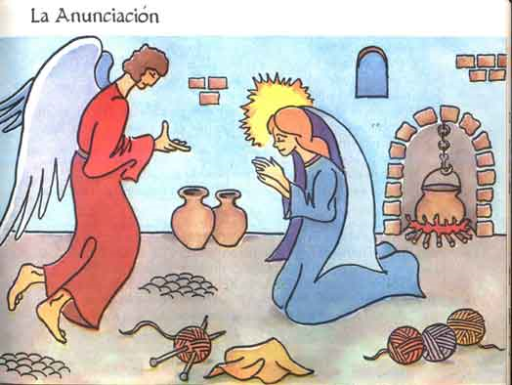

2. Comentario

Entramos en Navidad, es decir en esta jornada dominical nos anunciamos al misterio del nacimiento de Jesús de la Santa Madre Virgen y Reina del cielo.
Los textos que ya no pone la Iglesia como lectura del Domingo indican que María está prepara para dar a luz al maravilloso regalo que lleva en sus virginales entrañas. La espera del adviento se vuelve ya espera ilusionada, impaciente, ardorosa y feliz. Las figuras de Isabel Y María son las protagonistas de un encuentro familiar. Ambas son portadoras de dos criaturas maravillosas: la de Juan el precursor; y Jesús el Dios hecho hombre. El niño que late en el vientre de María es el misterioso artífice de ese protagonismo. Pero en el vientre de Isabel está también el que va a anunciar la llegada del Señor

Ellos van a ser los primeros en conocer el misterio de que Jesús, el Salvador, ya está entre nosotros. Y son ellos los que se convierten en protagonistas: María aceptando ser la maravillosa Madre del Dios que se hace hombre. Isabel proclamando que María es la Madre del Salvador

Jesús nos llega por medio de esas dos Madre: la una lo concibe . La otra lo descubres. En el Evangelio que leemos de San Lucas la madre, María, queda como escondida. Es Isabel la que advierte que está en espera de un niño. Es la inspirada Isabel la que con voz fuerte proclama el misterio del Señor

Es la que se enfrenta con el misterio inexplicable y justo. Es la madre del último profeta del Antiguo Testamento y es la madre del primer profeta del Nuevo Testamento

+ + + + +

María también levanta la voz y proclama un cántico lleno de recursos y de alabanzas a Dios que n o se olvida de su pueblo elegido. Ella es la protagonista en el Evangelio de Lucas. Recibe el mensaje del ángel, no como una consulta envuelta en interrogatorio que pretende el consentimiento de ella. Lo que recibe es la expresión de la voluntad divina. Si María pregunta al ángel, no es para discernir si consciente o no consiente. Es sólo para adaptarse mejor a la voluntad del cielo. ¿Cómo va a ser eso, pues yo “todavía” no conozco varón”. El ángel la informa cómo va a ser. Y María se declara “la esclava del Señor”, y asume que se cumpla en ella la voluntad del Altísimo expresada en la palabra del ángel.

María sólo se limita a cumplir lo que Dios la reclama. Y asume el ser llevada por José a su casa, y convertir no ya en prometida, sino en la esposa a los ojos de todos los hombres, los cercanos que son sus vecinos y parientes, y los lejanos, lo que a lo largo de la Historia la llamarán “bienaventurada”.
La justicia de María consiste en la entrega a Dios que la llena de gracia y es motivo para que e ángel la proclame la “kejaritomene”, la llena de gracia.
La Iglesia celebró siempre con devoción el nacimiento admirable, aunque natural, del precursor de Jesús, de Juan Bautista. El 24 de junio todavía se celebra hogueras y luminarias , por que su venida recuerda la cercanía del nacimiento de Jesús a los pocos meses.
Nació un niño que llevó por nombre el que su padre decidió ponerle. Juan Y el pueblo entero sintió gran júbilo y misericordia. Ese niño fue consagrado a Dios y fue singular. Vivió en los desiertos y fue preparado por el Señor para ser el ángel anunciador de la llegada del Mesías.
Ocho días después, el recién nacido fue llevado al Templo para ser circuncidado y allí se le preguntó a su padre que nombre quería ponerle. Y fue entonces que Zacarías, después de escribir “Juan” en una tablilla, recuperó el habla y comenzó a bendecir a Dios. Con frecuencia la Iglesia canta el Himno de Zacarías, que entonó al recuperar la palabra. Bendito el el Señor, Dios de Israel que ha visitado a su pueblo
El sería La voz del que clama en el desierto. El decimoquinto año del reinado del emperador Tiberio, siendo Poncio Pilatos gobernador de Judea y Herodes Antipas tetrarca de Galilea, en tiempos de los sacerdotes Anas y Caifás, Juan el Bautista, que por entonces contaba entre 27 y 28 años de edad, comenzó a predicar y a bautizar en el desierto, por toda la ribera del Jordán, exhortando al arrepentimiento y a cumplir los Mandamientos de la Ley de Dios.

Se instaló en una cueva a escasos kilómetros de su aldea natal, vistiendo sólo una piel de camello y un ceñidor de cuero a sus espaldas y alimentándose de agua, langostas y miel silvestre. Se cumplía así la profecía de Isaías, aquella que decía: “Voz de uno que clama en el desierto: preparad el camino del Señor; enderezad sus sendas; todo valle será terraplenado; todo monte y cerro, allanados. Los caminos torcidos serán enderezados, y los escabrosos, igualados. Y toda carne verá la salud de Dios”
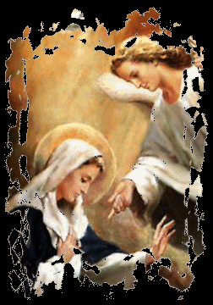
4 . Modelo de Catequesis

1. Experiencia

Imaginar y describir la visita de María a Isabel en el hogar de Hbrón,, ciudad que todavía en la cercanía de Jerusalén, uno 28 años, hoy sigue habitada por palestinos Nazareth.
Simular que un periodista llega y le pregunta cosas a Zacarías, a Isabel a María que acaba de llegar: como nació el niño único que hay en el hogar, como pasan los días, que planes tiene el padre para él, cual es la labor de cada día de la madre..Por qué le permiten retirarse de muy niño a la soledad…

2. Reflexión

Recordar con una interesante reflexión por parte del educador cómo fue la vida de la madre María en los primero días antes del nacimiento de Jesús. Indicar la fe de la Iglesia en la singularidad de tal nacimiento: María regresó de la visita…

3. Acción

Buscar todos los datos dichos en la reflexión del educador en los cuatro texto del Evangelio…Ver todo lo relativo a Juan el Bautistga… Ver que en Marcos y Juan nada hay de la infancia de Jesús, pero sí mucho del Precursor…. Escribir una lista lógica y sucesiva de la anunciación, de la concepción virginal, del nacimiento, de la vida de los primeros años de Jesús.
Exponer esa lista de hechos, que se pueden fabricar por grupos, poniendo en cada frase o dato hallado, la cita exacta del Evangelio

4 Colaboración
A luz de lo hallado explicar a un emigrante de otra religión que llega a nuestro entorno escolar o residencial lo que los cristianos creemos por que nos lo dice el texto evangélico.
Tratar de discernir con ese emigrante de otra cultura, de otro lenguaje, de otra creencia, lo que son datos “humanos” y lo que son datos “divinos, misterio que sólo por la fe creemos. A luz de todos ellos tratar de explicarle por que los cristianos celebramos la Navidad.
Hacer un cronograma que quede expuesto en los días previos a la Navidad y tratar de irlo coloreando a medida que se va acercando los días previos al recuerdo del nacimiento, el día 25 de Diciembre.

5. Interiorización
Poner junto al cronograma anterior, un mapa de buenos deseos o de peticiones a Dios niño, o al niño Dios, en donde cada uno del grupo o de la clase pueda poner alguna intención o deseo: que Jesús conceda calor a los que no tienen casa… que mi familia viva esta Navidad con más alegría que el año pasado…
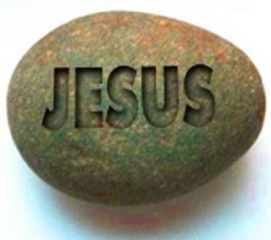

4. Ejercicios interesantes

De Pequeños

Dibujar un nacimiento, o acaso construirlo en miniatura o por grupos, y poderlo sin algunas figuras que se pueden ir añadiendo a medida que los días pasen: cueva, José y María, animales, al fina el niño, luego pastores, los magos, otras gentes

De medianos

- Buscar en el Evangelio frases para construir una fotografía evangélica de Jesús y otra de Juan el Bautista. Asociar las dos figuras y establecer las relaciones
Hacer un programa de mensajes a la gente sobre los títulos misteriosos de Jesús, apoyados en una palabra o una frase de las buscadas en el Evangelio de Lucas y en el de Mateo

- Simular un Centro informativo mundial, desde el cual se anuncia a todos los países de la tierra y a todos los gobiernos que Jesús ha nacido y la Virgen María está bien después del parto. Mandar cada uno del grupo o clase un mensaje a diversos estamentos: a un rey oriental, a un jeque árabe, a un preso argentino, a un comerciante de Norteamérica, a una bailarina de Hawai… etc, etc.

De Mayores y Preadolescentes

- Hacer un estudio detenido sobre la vida de Jesús en los primero años de vida en una aldea como Nazareth. Los padres, los matrimonios, las parentelas, las casas, los trabajadores pobres.

Simular un congreso de investigadores y tratar de buscar datos en libros, en diccionarios, en internet si es posible, y buscar una manera de ir aportando por oral (comunicaciones) o por escritos (documentos), los descubrimientos o las aportaciones que se van haciendo al congreso.

Términos del Diccionario de Catequesis.

Familia, Nazareth, Séforis, Galilea, Herodes, San José, Nacimiento virginal, Virgen María, Anunciación. Gabriel arcángel, Precursor, Desierto, Penitencia

Libros interesantes

El niño Jesús se hizo hombre. Varios. Madrid. Editorial Euroimpala. 2004

Los Evangelios de la Infancia. Varios. Barcelona Edad. 1995

Miriam: la mujer virgen esposa, madre. Carmen Diez y Mauricio Martín. Madrid. Comercial de Publicaciones C.B. 2002

La Virgen María, Madre de Jesús. Javier Velasco. Madrid. Edimat Libros. 2005

Nacimiento e infancia de Jesús en San Mateo. Madrid. Edit. Católica. BAC. 1990

